知行书院文化课程讲义 2017/8/19

课文学习：

画风

宋涛、陈丹、赵小艺在一起画画。他们在洁白的纸上画了房子、太阳、大树，陈丹还在树上画了几只小鸟。宋涛说：“谁能画风？”陈丹说：“风，看不见，摸不着，谁也画不出来。”赵小艺眨眨眼睛，想了想，说：“我能！”只见她在房子前面画了一根旗杆，旗子在空中飘着。宋涛说：“是风，风把旗子吹得飘起来了。”陈丹说：“我也会画风了。”说着，她在大树旁边画了几棵弯弯的小树。宋涛想了想，他把画上的太阳擦去，画了几片乌云，又画了几条斜斜的雨丝，说：“下雨了，风把雨丝吹斜了。”赵小艺笑着说：“我还能画！”她画了个拿风车的小男孩，风车在呼呼地转。三个小朋友正说着，画着，忽然吹来一阵风，画中的景物好像都在动。一张张画显得更美了。

成语学习：

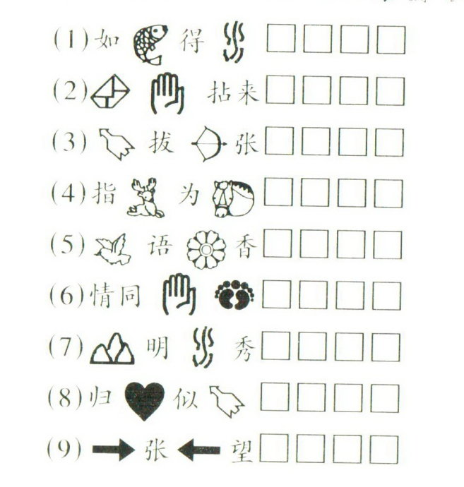

自由问答：

我问你答：

照相和画画的比较。每一个同学的看法？

计算机和人的比较 每一个同学的看法？

学校和书院的比较 每一个同学的看法？